Театрализованная игра «Петрушкино лукошко»
(для детей дошкольного возраста)
Автор сценария Митропольская О.Ю..
музыкальный руководитель МДОУ № 74.
Ведущая.
Здравствуйте, ребятишки! Девчонки и мальчишки!
Маленькие и большие, пухленькие и худые,
Молчаливые и болтливые, послушные и шаловливые.
Была я недавно с Петрушкой, моей любимой игрушкой,
В городе столичном, на ярмарке необычной.
Торгуют там не конфетами и шоколадками,
А шутками да загадками.
Меняются не петухами и утками,
А сказками да прибаутками.
На развес продают не орешки,
А пословицы, да потешки.
Купила я всего понемножку,
Сложила в большое лукошко.
Поставила то лукошко на воз,
Чтоб Петрушка его к вам привез.
И пустился Петрушка вскачь…
Тише! Слышу я чей-то плачь.
На ширме появляется Петрушка
Петрушка.
Ой, ребята, случилась беда!
Посмотрите скорее сюда!
Я пока в детский сад доскакал
Все гостинцы для вас растерял.
Потерял полкило прибауток,
Два килограмма шуток.
Не довез я загадки и сказки,
Даже стыдно смотреть мне вам в глазки. Плачет
Ведущая.
Чем понапрасну, Петрушка, рыдать,
Давай-ка товар побыстрей собирать.
Где ты ехал? Показывай путь.
Да смотри, повнимательней будь.
А вы, ребятишки, хватит зевать.
Поехали с нами товар собирать:
Потешки, загадки и шутки,
Сказки да прибаутки.

Игра со зрителями «Из-за леса, из-за гор»
Из-за леса, из-за гор едет дедушка Егор.
Сам на кобылке, жена на коровке,
Дети на телятках, внуки на козлятках. Тпру-у-у-у-у!
Ехали мы, ехали, в темный лес заехали.
Петрушка.
В лесу сгинем, пропадем!
Ничего здесь не найдем!
Ведущая.
Хватит хныкать раньше срока,
Глянь, летит сюда сорока.
Вылетает сорока.
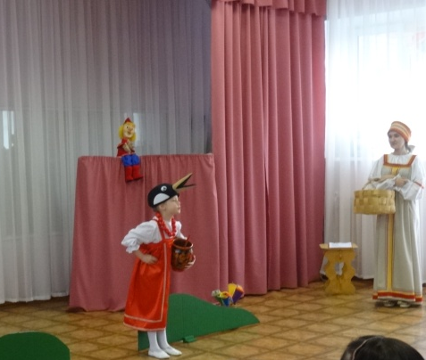
Сорока.
Я - сорока-белобока,
Высоко люблю летать.
И высоко, и далеко,
Чтобы солнышко видать.
Я над садиком летала,
Диво дивное видала.
Как матрешки хохотушки
В пляс выходят друг за дружкой.
Песню звонкую поют.
Вот они, сюда идут.
Варежковый театр «Мы матрешки» муз. Олифировой
Текст песни:
Мы матрешки (наклоны рукой вправо, влево),
Вот какие крошки (Наклон кисти вниз)– 2 раза.
Поплясать, поплясать,
Мы хотим немножко («фонарики» )– 2 раза.
На проигрыш кружатся
Мы матрешки, вот какие крошки – 2 раза.
На платочках у нас
Яркие горошки (сгибают большой палец)- 2 раза
На проигрыш кружатся
Мы матрешки, вот какие крошки – 2 раза.
Мы плясали для вас,
Хлопайте в ладошки («фонарики» )– 2 раза
На проигрыш кружатся, кланяются и уходят. Вылетает сорока с сорочатами.
Сорока.
Я Сорока-белобока кашу варила, деток кормила
Этому дала - он дрова рубил,
Этому дала - он печку топил.
Этому дала - он кашу варил,
А этому не дала. Ты малец-удалец
За водой не ходил, дров не пилил, кашу не варил!
Шу-у-у! Прочь лети, нет тебе ничего.
Сорочата садятся на места.
Знаю, почему по лесу плутаете, вы потешки собираете.
Подставляйте-ка лукошко. Вот и моей потешки ложка.
А если по той дорожке пойдете,
Там еще одну потешку найдете.
Сорока улетает
Ведущая. Пойдем по дорожке, что сорока указала? Ответ детей. Тогда за мною повторяйте, от меня не отставайте.

Игра со зрителями
По дорожке, по дорожке
Скачем мы на правой ножке (подскоки на правой ноге).
И по этой же дорожке
Скачем мы на левой ножке (подскоки на левой ноге).
По тропинке побежали (бег на месте),
До лужайки добежали (бег продолжается).
На лужайке, на лужайке
Мы попрыгаем, как зайки (прыжки на месте на обеих ногах).
Стоп! Устали, все присели
На дорожку посмотрели.
А по этой, по дорожке
К нам идет навстречу кошка.
Выходит ребенок с театральной куклой.
- Кисонька Мурысонька, где была?
- На мельнице.
- Кисонька Мурысонька, что там делала?
- Муку молола.
- Кисонька Мурысонька, что из муки пекла?
- Прянички.
- Кисонька Мурысонька, с кем прянички ела?
- Одна.
- Не ешь одна, не ешь одна!
Кошка.
На меня не обижайтесь.
Вот вам пряник, угощайтесь!
Кошка кладет пряник в лукошко.
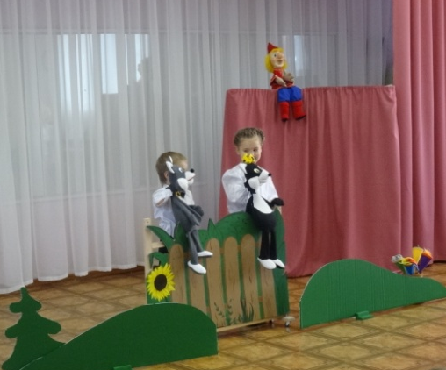
Ведущая.
Спасибо тебе, кошка,
А нам потешка в лукошко.
Кошка.
Чтоб вину свою загладить,
Спеть дуэтом вам хочу.
Позовите только Ваську,
Без него я не пою.
Ведущая
Выходи к нам Васька кот
Мурыся песни петь зовет.
Импровизация с куклами под музыку Дж. Россини «Кошачий дуэт»
Кошки кланяются и убегают
Петрушка.
Вы куда? Постойте кошки!
Ведущая. Обращается к Петрушке.
Петрушка, глянь скорей в лукошко.
Не все покупки здесь лежат.
Где загадки для ребят?
Петрушка.
Посмотрите, туесок!
Ведущая.
Ох, и глазастый ты, дружок!
Ведущая выносит туесок с театром в кулечке.
Здесь и впрямь лежат загадки!
Они играют с нами в прятки.
Притаились и сидят
Ждут отгадок от ребят.
Выходят дети средней группы и разбирают из туеска кулечки.
1.
Я в глубокой норочке
Прячу хлеба корочки,
Серенькая с хвостиком
Маленького ростика?
(Мышка)
2.
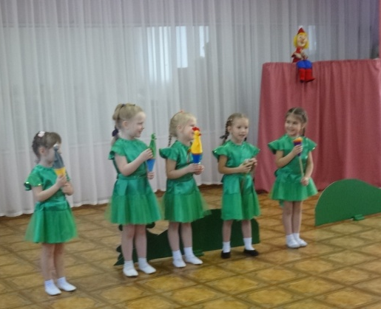
И в лесу и на болоте,
Вы везде меня найдёте:
На поляне, на опушке
Я зелёная ... (лягушка)
3.
Рано, рано, на рассвете,
Вместе с солнышком встаю.
Чтоб проснулись все на свете,
Песню звонкую пою.
У меня на лапках шпоры,
На макушке гребешок,
На хвосте горят узоры.
Кто я, дети?….. (Петушок).

3.
Не барашек я, не кот,
Хотя в шубке круглый год.
Шуба серая — для лета,
Для зимы — другого цвета.
Ну-ка, угадай-ка
Кто я, дети?
(Зайка)
4.
Я хитрая плутовка,
Рыжая головка,
Хвост пушистый — краса!
Как зовут меня? (Лиса)
5.
Хожу я летом без дороги
Возле сосен и берез,
А зимою сплю в берлоге,
От мороза прячу нос.
Кто смышленый – ответь
Как зовут меня?
(Медведь)
Мышка.
Все мы жили без забот
В одном доме, только вот,
Мишка к нам пришел потом,
Поломал звериный дом.
Один из героев сказки
Кто ответит без подсказки
Из какой мы, дети сказки?
Ответ детей. Теремок.
Дети складывают кулечки в лукошко. Садятся на места.
Ведущая.
Зря, Петрушка горевал,
Глянь, товар почти собрал.
Сказку надо лишь найти.
Все вокруг здесь обойти.
Озирается вокруг.
Петрушка.
Это что за рукавичка
Там, под кустиком лежит?
Ведущая поднимает рукавичку, рассматривает.
Ведущая.
Рукавичка-невеличка,
В ней кто-то, кажется, сидит. Заглядывает внутрь.
Здесь лисичка и лягушка,
Заяц, мышка и медведь.
Все садитесь поудобней,
Будем сказочку смотреть.
Выставляются декорации
Ведущая.
Как-то ехал дед с базара,
Торопился, поспешал.
Ненароком рукавичку
Меховую потерял.
Вот по лесу мышь бежит.
Тихо, жалобно пищит.
Мышка.
Я бегу по лесу темному.
Мышка я, совсем бездомная.
Холодно в лесу зимой,
Очень страшно жить одной. Замечает рукавичку
Что за хата-невеличка?
Из овчины рукавичка
На тропиночке лежит.
В рукавичке буду жить.
Мышка прячется в рукавичку. Появляется лягушка.
Ведущая.
Посмотрите, что за чудо!
Лягушка скачет, но откуда?
Лягушка.
Ква-ква-ква, Ква-ква-ква,
Вокруг замерзла вся вода.
Не успела я нырнуть
И на дне реки уснуть
Замерзну, сгину здесь в лесу,
Если домик не найду. Замечает рукавичку.
Что хата невеличка,
Из овчины рукавичка.
Как мерзнут лапки и живот. Заглядывает в рукавичку.
В рукавичке кто живет?
Мышка.
Я, мышь полевка, мышь норушка.
По амбарам поскребушка.
Живу я здесь совсем одна.
И соседка мне нужна.
Лягушка залезает в рукавичку поют.
Вместе
Мы веселые подружки.
Мышка.
Мышка я
Лягушка.
А я лягушка.
Вместе.
Рукавичка теплый дом,
Нам не страшен холод в нем.
Звучит музыка, появляется заяц.
Заяц.
Я пушистый белый зайка.
По дорожкам попрыгайка.
Холодно в лесу зимой.
Мерзнут лапки, хвостик мой. Прислушивается
Слышу я, как снег скрипит,
Знать сюда лиса бежит.
Где мне, зайцу, схорониться?
Очень я боюсь лицу. Замечает рукавичку
Что за хата-невеличка,
Из овчины рукавичка?
В рукавичке кто живет?
Кто же заиньку спасет?
Вместе
Мы живем здесь
Две подружки.
Мышка.
Мышка я
Лягушка.
И я лягушка.
Вместе.
Заходи скорей в наш дом
Будем жить теперь втроем.
Заяц прячется в рукавичку. Появляется лиса.
Лиса.
Я – бездомная лисица.
Путать след я мастерица.
По′ лесу хожу, брожу,
Но норы не нахожу.
На дворе уже зима,
Наступили холода.
Кто лисицу обогреет,
Лапки, носик мой согреет? Лиса замечает рукавичку.
Это что за рукавица?
Может здесь мне поселиться?
Будет норка неплохая:
Теплая и меховая. Слышится голос из рукавички
Мышка.
Ты, лисичка, уходи!
Хитрым взглядом не смотри.
Лиса.
Домик занят? Вот так вот!
В рукавичке кто живет?
Из рукавички выглядывают по очереди:
Мышка.
Я живу здесь –
Мышь норушка.
Лягушка.
И лягушка попрыгушка.
Заяц.
А еще живет здесь зайка
По дорожкам побегайка.
Вместе
Не хотим дружить с лисой.
Дом ищи себе другой.
Лиса.
Обидела вас? Так прощенья прошу!
Пустите погреться бедняжку лису.
Заяц.
Может, быть лисе поверим.
И откроем в домик двери.
Лягушка.
Место есть еще внутри.
Мышка.
Ну, что ж, лисичка, заходи.
Лиса заходит в рукавичку.
Ведущая.
Рукавичка – теплый дом.
И живут там вчетвером:
Лягушка, заяц, мышь, лиса,
Но кто-то вновь идет сюда.
Выходит медведь.
Что не спишь ты, косолапый?
Не сосешь в берлоге лапу? Медведь зевает.
Бредешь, зеваешь на ходу.
Медведь.
Домик теплый я ищу.
Замечает рукавичку.
Что за хата-невеличка,
Из овчины рукавичка?
Кто живет здесь, отзовись,
По порядку покажись.
Мышка.
Я живу здесь –
Мышь норушка.
Лягушка.
И лягушка попрыгушка.
Заяц.
А еще живет здесь зайка
По дорожкам побегайка.
Лиса.
Нашлось место в рукавичке
И для рыженькой лисички.
Медведь.
Вижу, славно вам живется,
А мишке места не найдется? Пытается залезть в рукавичку.
Мышка.
Что ты, мишенька, постой.
Ты огромный вон какой.
Лиса.
Если ты сюда войдешь,
Лисий хвост мой весь помнешь. Слышится собачий лай.
Медведь.
Слышу я собачий лай.
Спасите, братцы!
Все звери.
Залезай. Медведь залезает в рукавичку. Выбегает собака, лает.
Ведущая.
Что ты, пес, так громко лаешь,
Всех зверей вокруг пугаешь?
Что ты ищешь, здесь в лесу?
Может, чем-то помогу?
Пёс.
С дедом здесь мы проходили,
Рукавичку обронили. Замечает рукавицу.
Вот она в снегу лежит.
В ней кто-то, кажется, сидит.
Ведущая..
Рукавичка – теплый дом.
И живут там впятером:
Звери по очереди.
Лягушка, заяц, мышь, лиса,
Даже мишка влез сюда.
Собака лает.
Звери, живо убегайте,
Рукавицу мне отдайте.
Дед рукавицу потерял
И меня за ней послал.
Ведущая.
Не гони их, верный пес,
Не хватай зверей за хвост.
Зимний холод снег и стужу,
Переждать им где-то нужно.
Да и детям пригодится
Эта чудо рукавица.
Унесешь – где сказке жить?
Пёс.
Оставляю, так и быть!
Пес с лаем убегает.
Ведущая.
До весны остались звери
В рукавичке теплой жить
Дети выходят на поклон. Уходят, убирают декорацию рукавички.
Ну, а мы в лукошко смело
Можем сказку положить.
Кладет рукавичку в лукошко.
Петрушка.
Тары-бары-растобары.
Мы собрали все товары:
Игры шутки и загадки
Дарим вам теперь, ребятки.
Ведущая достает из лукошка книгу «Потешки»
Ведущая.
Эту книжечку читайте,
Нас с Петрушкой вспоминайте.

